**Kapitel 7: Lösungshinweise zu den Aufgaben**

*Vorbemerkung: Die hier vorgestellten Lösungshinweise sind keine Musterlösungen, sondern beispielhafte Lösungsskizzen und -ideen. Adäquate alternative Lösungen sind natürlich möglich.*

A7.1 Vergleichen Sie beide folgenden Aufgabenvarianten. Formulieren Sie zu den beiden Varianten jeweils eine Lösungserwartung.

Begründen Sie, welche Aufgabe Sie bevorzugt, einsetzen würden.

*Vergleichen: Gemeinsamkeiten: gleicher thematischer Fokus, Einbindung eines Experiments; Unterschiede: Variante 1 durch Planung eines Experiments stärker auf eigenständige Erkenntnisgewinnung ausgelegt, mehrere Lösungswege möglich, Einbindung des Kompetenzbereichs Bewerten durch Produktbeurteilung; Variante 2 geschlossener und stärker anleitend; Fokussierung auf fachlich-chemische Aspekte.*

*Lösungserwartung Variante 1:*

* *Die Funktionsweise des Kaffeebechers lässt sich mithilfe der Angaben auf dem Kaffeebecher und der Darstellung im Material erarbeiten.*
* *In der experimentellen Planung können die Lernenden sowohl die Gesamtmasse von Calciumoxid als auch das Volumen von Wasser bestimmen und dieses dann entsprechend für ein Experiment entsprechend den Angaben herunterrechnen (höherer AFB). Eine einfachere Umsetzung ist ein einfaches Handexperiment. Differenzierungsmöglichkeit: Es soll eine Masse an Calciumoxid in Wasser gelöst werden, die eine Temperaturerhöhung von genau 42 °C bewirkt.*

*Ein Bild, das Tasse, drinnen, Teller, Getränk enthält.
*

gekörntes Calciumoxid (CaO) Masse: 84,28 g

Wasser (blau angefärbt), Masse: 23 g

Kaffee: 200 mL

* *Nachweisreaktion Wassernachweis über weißes Kupfersulfat (Watesmo-Papier); Hilfekarten für den Wassernachweis: Hilfe 1: es handelt sich um eine aus dem Unterricht gängige Flüssigkeit, die wir schon sehr häufig nachgewiesen haben. Hilfe 2: Wiederhole den Nachweis mit Watesmo-Papier.*
* *Die gewählten Materialien/ Geräte müssen von den Lernenden im Einsatz geplant werden.*
* *Der Nachweis der alkalischen Reaktion von Calciumoxid ist auch möglich, da aber dann die Problematik der Bildung von Hydroxid-Ionen aufkommt, sollte es zur Vereinfachung der Erarbeitung des Lösungsprozesses nicht im Fokus stehen.*
* *Deutung der Beobachtungen: Trübung: Salz ist schlecht wasserlöslich; Erwärmung: exothermer Vorgang*
* *Die Auswertung in Bezug auf die Recherche erfolgt hinsichtlich der Abwägung der Beträge von Gitterenergie und Hydratationsenergie. Da ein exothermer Lösevorgang vorliegt, wird bei der Hydratation durch die Wasser-Moleküle mehr Hydratationsenergie frei als Gitterenergie für das Lösen des Ionengitters aufzuwenden ist.*
* *Schulung von Bewertungskompetenz:-Hier muss eine logische Argumentation unter Abwägung ökologischer als auch ökonomischer Fakten erfolgen und zu einem sinnvollen Fazit geführt werden, das bei den Gruppen durchaus unterschiedlich ausfallen kann.*

*Lösungserwartung Variante 2:*

* *Temperaturerhöhung ca. 8 - 11 °C*
* *Trübung: Salz ist schlecht wasserlöslich; Erwärmung: exothermer Vorgang*
* *Die Auswertung in Bezug auf die Recherche erfolgt hinsichtlich der Abwägung der Beträge von Gitterenergie und Hydratationsenergie. Da ein exothermer Lösevorgang vorliegt, wird bei der Hydratation der Wasser-Moleküle mehr Hydratationsenergie frei als Gitterenergie für das Lösen des Ionengitters aufzuwenden ist.*

*Begründen der Aufgabenpräferenz: Individuelle Lösung; vermutlich stärkere Präferenz zu Variante 2, da diese nach wie vor häufiger im Chemieunterricht anzutreffen ist.*

A7.2 Schauen Sie noch einmal in Ihren Vergleich der Aufgabenbeispiele aus Aufgabe 7.1. Prüfen und ergänzen Sie Ihre Aussagen mit Bezug auf die hier aufgeführten Anforderungen bzw. Gütekriterien an kompetenzorientierte Lernaufgaben.

*Zu dieser Aufgabe können keine konkreten Lösungshinweise gegeben werden, da die vorgenommenen Ergänzungen vom individuellen Bearbeitungsergebnis zu A7.1 abhängt.*

*Mit Bezug auf die Gütekriterien für kompetenzorientierte Aufgaben erfüllt die Aufgabenvariante 1 ähnliche Kriterien wie die Aufgabenvariante 2 (vgl. Tabelle), wodurch beide Aufgaben gute Beispiele für kompetenzorientierte Aufgaben sind. Die Aufgabenvariante 1 ermöglicht jedoch durch ihre Offenheit deutlich variablere Lösungen und fördert so die Kreativität in stärkerem Maße als Variante 2. Zudem ist das Ausmaß der Kommunikation über chemische Inhalte in Variante 1 größer als in Variante 2.*

|  |  |  |
| --- | --- | --- |
| ***Gütekriterium*** | ***Variante 1*** | ***Variante 2*** |
| *Anknüpfung Vorunterricht* | *x* | *x* |
| *Verständlichkeit der Formulierung / Transparenz der Anforderungen* | *x* | *x* |
| *Förderung Fach- und Bildungssprache* | *x* | *(x)* |
| *Interessant durch lebensweltlichen Bezug* | *x* | *x* |
| *Lernertrag durch Aufgabe* | *x* | *(x)* |
| *Förderung Konzeptverständnis* | *x* | *x* |
| *Antizipation v. Lernhürden; Einbindung v. Hilfestellungen* | *(x)* | *(x)* |
| *NW-Denk- und Arbeitsweisen* | *x* | *X* |
| *Anwendung von Vorkenntnissen* | *x* | *X* |
| *Kreativität in den Lösungen* | *x* | *-* |
| *Förderung Kommunikation* | *x* | *(x)* |

A7.3 Wenden Sie das Analyseraster nach Maier et al. aus Tab. 7.4 auf die Aufgabenvariante 1 im Einstiegsbeispiel an und vergleichen Sie beide Analyseergebnisse miteinander.

* ***Wissensart:*** *Lösung bedarf der Erarbeitung von Kenntnissen über Fakten (Gitterenergie und Hydratationsenergie als energetische Größen; Zusammenwirken von Gitterenergie und Hydratationsenergie zur Abschätzung der Lösungswärme), zu Prozeduren (Planen von Experimenten, Routinen im sachgerechten Experimentieren, Auswerten von Experimenten, Rechenroutinen) und zu Konzepten (Modellierung des Lösevorgangs von Salzen in Wasser, Vorstellung von Ionen-Dipol-Wechselwirkungen im Wechselwirkungskonzept)*
* ***Kognitive Prozesse:*** *Reorganisation und Transfer*
* ***Offenheitsgrad:*** *geöffnet bis offen*
* ***Lebensweltbezug:*** *authentisch bis real*
* ***Sprachliche Komplexität****: mittel bis hoch*
* ***Repräsentationsform:*** *Integration und Transfer von Repräsentationsformen*

*Vergleich: Variante 1 ist offener als Variante 2 und ermöglicht über das Planen von Experimenten mehrere Lösungsvarianten. Sprachlich ist der Anforderungsgrad über den Forschungsauftrag höher, die strukturierenden Aufgabenstellungen unterstützen die Lernenden aber im Bearbeitungsprozess. Hinsichtlich der Repräsentationsformen sind beide Varianten vergleichbar, Lernende könnten in Variante 1 aber auch die im Material vorliegenden Repräsentationsformen in andere Repräsentationen überführen.*

A7.4 Fertigen Sie für die Variante 2 des Einstiegsbeispiels eine entsprechende Analysespinne an und vergleichen Sie beide Ergebnisse miteinander.

*Beispielhafte Lösung:*

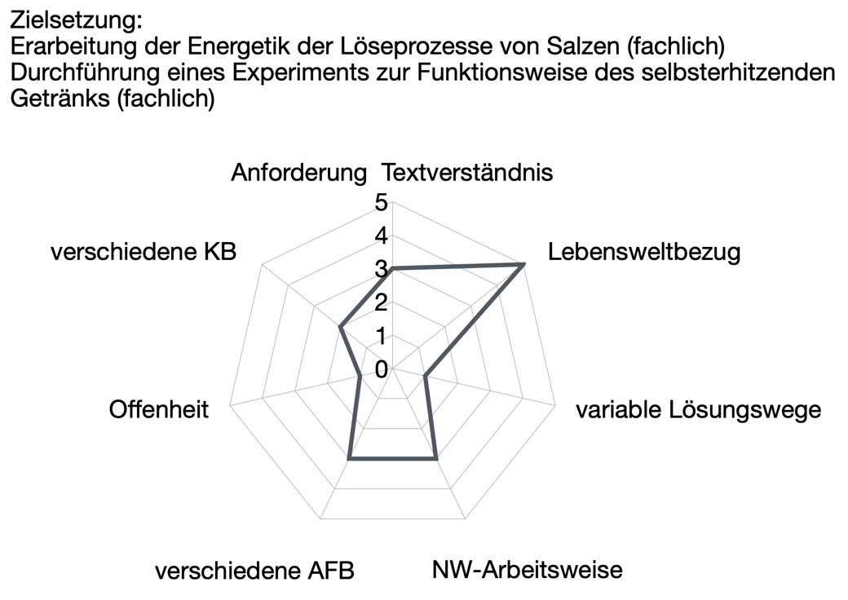

*Der Vergleich ergibt sich aus den Ausprägungen der Skalen.*

*Gemeinsamkeiten: Anforderungen an das Textverständnis und Lebensweltbezug*

*Unterschiede: kaum Variabilität in den Lösungswegen, da Experiment konkret vorgegeben; Förderung der NW-Arbeitsweise geringer, da Planung des Experiments nicht gefordert, dadurch auch AFB-Streuung etwas geringer; geschlossene Aufgabenstellung, daher geringe Werte für Offenheit; vorwiegend inhaltsbezogene KBs vorliegend, da Bezug zur Bewertungskompetenz fehlt und die Erkenntnisgewinnungskompetenz über fehlendes Planen verringert ist.*

A7.5 Wandeln Sie die Aufgabe in Abb. 7.5. in eine offene, kontextorientierte Aufgabe um. Beschreiben Sie die von Ihnen für die Umwandlung angewandten Strategien.

*Beispielhafte Lösung: (verändert nach Wißner 2004)*

*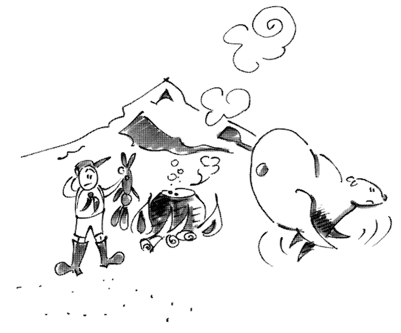Das ist Benni. Er war gestern Abend angekommen. 200 km Wildnis lagen hinter ihm, 200 km Wildnis vor ihm. Aber er war seinem Ziel nahe: Goldsuchen am Yukon. Aber er war hungrig. Zum Glück lief ihm heute morgen ein Hase vor die Flinte. Etwas fade schmeckte er ja, aber egal, er hatte ja viel Salz. Er holte die Salzpackung aus seinem Rucksack. Plötzlich ein wildes Gebrumm hinter ihm – ein Grizzlybär. Vor Schreck ließ er die Salzpackung in den Sand fallen. So ein Mist. Er stolperte und fiel gegen sein Gewehr. Es löste sich ein Schuss und der Grizzly lief davon. Glück gehabt! Aber das ganze Salz war nun im Sand verstreut.*

***Eure Aufgabe:***

*Trennt das Sand-Salz Gemisch, sodass das Salz möglichst rein vorliegt. Plant ein euch geeignet erscheinendes Experiment und führt es durch. Fertigt im Anschluss ein Protokoll zu eurem Versuch an und gebt es ab. In dem Protokoll sollten auch die Namen der Trennverfahren aufgeführt sein, die ihr verwendet habt.*

***Folgende Materialien stehen bereit – ihr braucht ggf. nicht alle:***

*Becherglas mit Sand-Salz-Gemisch, Filtrierpapier, Trichter, leeres Becherglas, Spatel, Glasstab, Wasser, Heizplatte oder Agraffenbrenner, Sieb, Magnet, Pinzette*

***Viel Erfolg beim Forschen!!!***

*Angewandte Strategien: Kontextualisierung (fiktiver Anwendungskontext, aus dem der Forschungsauftrag zum Trennen von Sand und Salz erwächst); Weglassen der konkreten Versuchsanleitung und nur Angabe möglicher verwendbarer Materialien;*

A7.6 Formulieren Sie in Anlehnung an das Praxisbeispiel sowie an die oben genannten Hilfekategorien drei gestufte Lernhilfen zur Stofftrennung eines Gemischs aus drei Komponenten.

*Beispielhafte Lösung:*

*Aufgabenstellung: Entwickelt ein Verfahren, mit dem ihr das euch bereitgestellte Modell-Meerwasser (enthält Sand, Salz und Mikroplastikpartikel in Wasser) möglichst vollständig und zudem einfach in die Bestandteile trennen könnt (Wasser braucht ihr nicht zurückgewinnen). Dazu könnt ihr die auf dem Angebotstisch stehenden Materialien nutzen.*

*Hilfe 1: Erklärt euch gegenseitig noch einmal die Aufgabe mit eigenen Worten. Klärt, was euch an der Aufgabe noch unklar ist.*

*Hilfe 2: Schaut euch das Modell-Meerwasser an. Was fällt euch auf, wenn ihr das Gefäß ruhig stehen lasst. Überlegt, wie ihr diese Beobachtung für die Trennung nutzen könnt.*

*Hilfe 3: Meerwasser enthält darin gelöstes Salz. Welche Möglichkeiten kennt ihr, um das Salz aus der Lösung herauszubekommen? Vergleicht dazu ggf. die Kenneigenschaften von Wasser und von Salz.*